Студент группы ИС-22 Дьяченко Л.А.

Практическое занятие № 10
Тема: Составление программ с применением множеств в IDE PyCharm Community
Цель: закрепить усвоенные знания, понятия, алгоритмы, основные принципы составления программ, приобрести навыки составление программ с применением множеств в IDE PyCharm Community.
Постановка задачи:В магазинах имеются следующие товары. Магнит – молоко, соль, сахар. Пятерочка – мясо, молоко, сыр. Перекресток – молоко, творог, сыр, сахар. Определить: 1. в каких магазинах нельзя приобрести сыр. 2. в каких магазинах можно приобрести одновременно молоко и сахар. 3. в каких магазинах можно приобрести соль.
Текст программы:
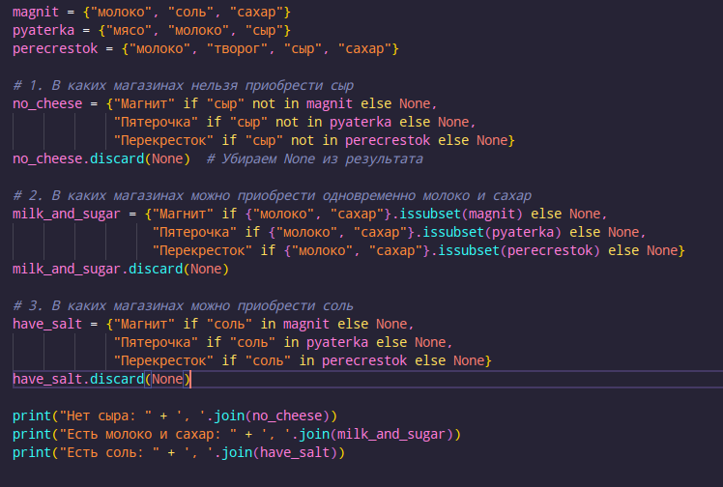
Протокол работы программы:
Нет сыра: Магнит
Есть молоко и сахар: Магнит, Перекресток
Есть соль: Магнит
Вывод: Я закрепил усвоенные знания, понятия, алгоритмы, основные принципы составления программ, приобрести навыки составление программ с применением множеств в IDE PyCharm Community.

